**Certifié CE et prêt pour le marché:**

**Le système de désherbage laser d’Escarda Technologies**

***Une lutte durable contre les mauvaises herbes, sans herbicides et assistée par l’IA : après une phase pilote intensive, Escarda Technologies lance officiellement sur le marché son système laser certifié CE.***

Berlin, le 8 avril 2025 – À l’issue d’une phase de développement et de test approfondie, Escarda Technologies lance aujourd’hui officiellement son système de désherbage laser certifié CE. Précurseur dans ce domaine, cette entreprise berlinoise a très tôt identifié le besoin d’une solution efficace et sans produits chimiques. Sa technologie, pilotée par intelligence artificielle, élimine les mauvaises herbes de manière ciblée et précise au moyen de lasers – sans recours à des substances chimiques, sans nuire au sol. Adapté aussi bien à l’agriculture biologique qu’à l’agriculture conventionnelle, le système est à ce jour le seul dispositif breveté de désherbage laser disposant d’un concept de sécurité certifié, validé par l’organisme de contrôle allemand Dekra et labellisé CE.

**Une technologie de pointe : précise, fiable, durable**

Le système d’Escarda associe une technologie laser ultra-précise à une caméra haute performance. Installé sur une remorque tractée, l’équipement capture en continu des images du champ. Celles-ci sont analysées en temps réel par un système piloté par intelligence artificielle. Dès qu’une mauvaise herbe est détectée à proximité d’une plante cultivée, le laser de précision est activé pour cibler la racine de la plante indésirable. Grâce à la puissance de reconnaissance de la caméra, les adventices sont identifiables dès 3 mm, ce qui permet une intervention très précoce.

À ce jour, l’intelligence artificielle est entraînée à reconnaître les carottes, les betteraves sucrières et les tomates. La technologie continue d’évoluer afin d’identifier à l’avenir également les oignons, l’ail, les asperges, les panais et les fraises. Le système est d’ores et déjà utilisé avec succès chez plusieurs clients pilotes, dont Morningstar Inc., le plus grand transformateur de tomates en Californie.

**Un design modulaire pour une flexibilité maximale, sur petites et grandes surfaces**

L’un des atouts majeurs du système Escarda réside dans sa conception modulaire, compacte et légère. Pour une utilisation en rang unique, le boîtier laser ne pèse que 400 kg et peut être tracté par un simple tracteur de 60 chevaux. Une flexibilité nettement supérieure aux systèmes concurrents. Grâce à son architecture modulaire, les agriculteurs peuvent adapter facilement la configuration du système à différentes tailles de parcelles et augmenter la capacité d’intervention en installant jusqu’à huit boîtiers laser en parallèle. Le dispositif se révèle ainsi aussi pertinent pour les exploitations de petite taille que pour les grandes surfaces agricoles.

|  |  |
| --- | --- |
| **Contact presse** Christiane Herzer B.I.G. Corporate Services GmbH +49-30-902174-566 [Christiane.herzer@berlin.industrial.group](mailto:Christiane.herzer@berlin.industrial.group) | **Contact entreprise** Muhammed Sidi Escarda Technologies GmbH +49-155-60553125 [muhammed.sidi@escarda.net](mailto:muhammed.sidi@escarda.net) |

**À propos d’Escarda Technologies**Escarda Technologies a été fondée en 2019 par le développeur en logiciels Dr Julio Pastrana. Depuis sa création, l’entreprise développe des méthodes de désherbage agricole au laser assistées par intelligence artificielle. Elle bénéficie du soutien de l’actionnaire minoritaire Berlin.Industrial.Group. (B.I.G.), un réseau regroupant des entreprises technologiques spécialisées et des startups innovantes. L’équipe de développement d’Escarda travaille sur le campus B.I.G., doté d’une infrastructure de pointe, notamment le centre d’applications laser, et collabore étroitement avec des experts de haut niveau présents sur le site.

<https://www.escarda.tech>  
[www.berlin.industrial.group](https://www.berlin.industrial.group/)

**Image - ©: Escarda Technologies GmbH**

**Image 1**

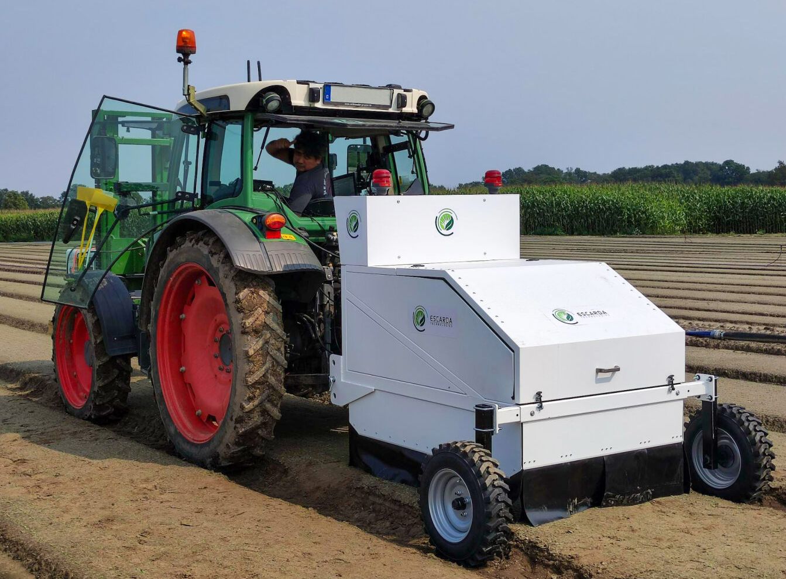

Ce prototype a été largement testé avec des clients pilotes. Les expériences acquises ont directement contribué au développement du système de série actuel.

**Image 2**

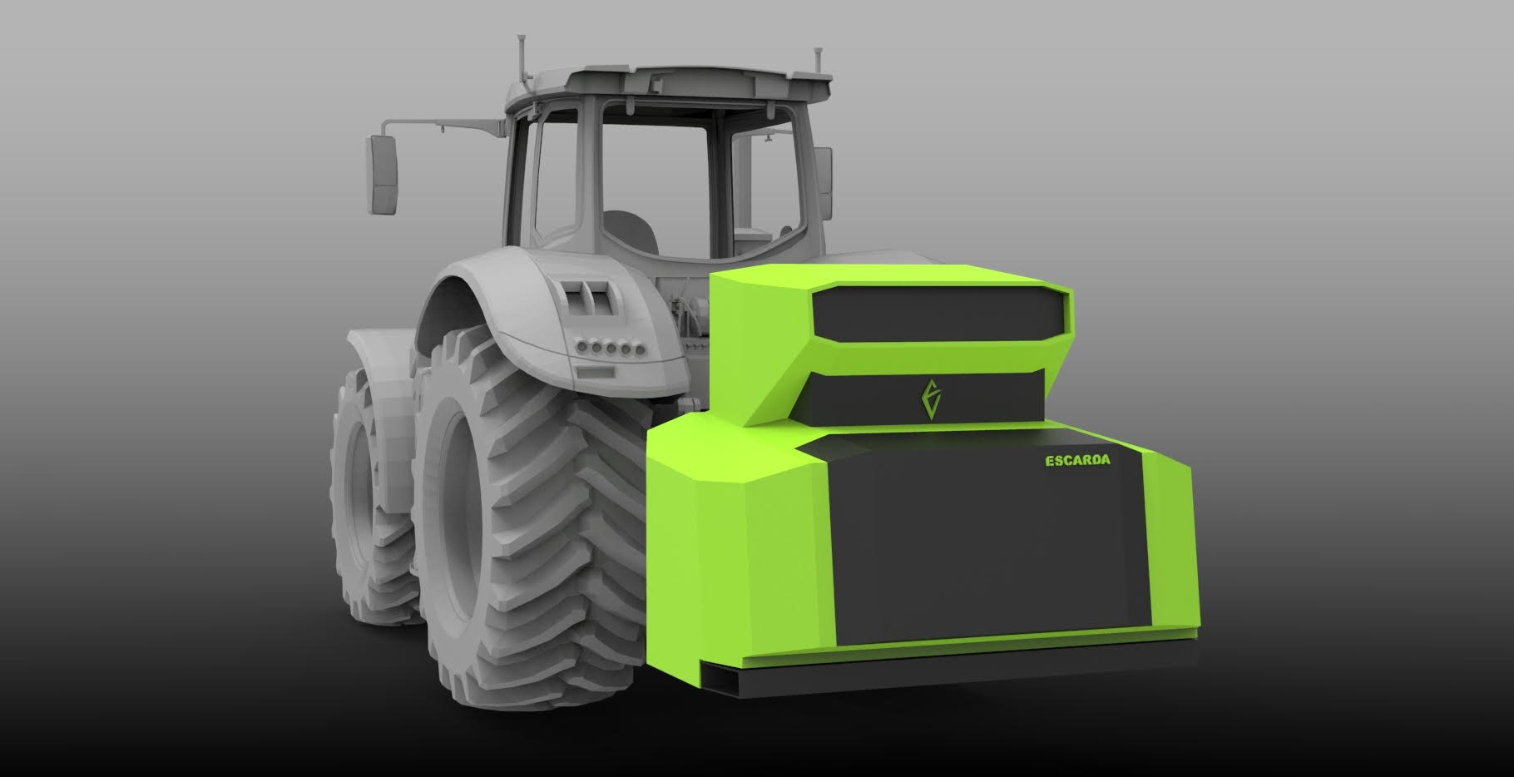

Le système modulaire d’Escarda permet d’installer jusqu’à huit unités laser pour le traitement de grandes surfaces.

**Image 3**

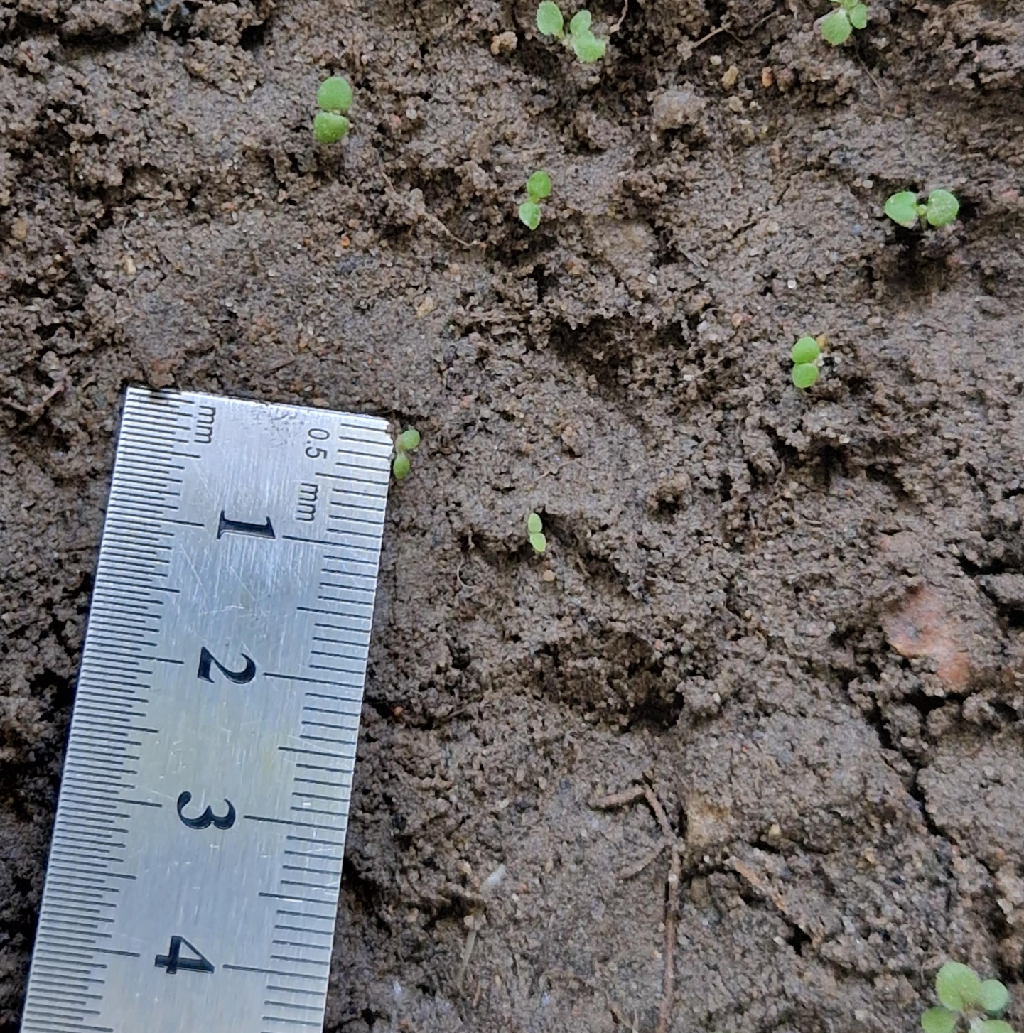

La précision de la caméra permet d’identifier les mauvaises herbes dès 3 mm, ce qui rend possible leur élimination à un stade très précoce.

**Bild 4**

Ein Bild, das Blume, Pflanze, Darstellung, Design enthält.

Le système d’Escarda intègre une technologie laser, une caméra haute précision et un logiciel piloté par intelligence artificielle, permettant ainsi un désherbage sans herbicides.